Социальная реклама по популяризации энергосбережения
16.09.2015
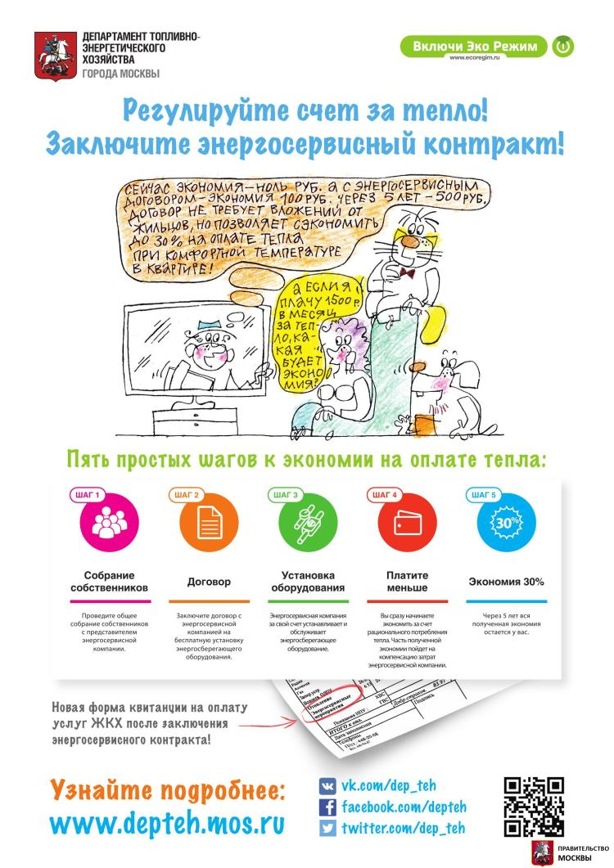

Адрес страницы: http://teplystan.mos.ru/reference-information/detail/2160205.html
Управа района Теплый Стан города Москвы

